

МИНИСТЕРСТВО НАУКИ И ВЫСШЕГО ОБРАЗОВАНИЯ РОССИЙСКОЙ ФЕДЕРАЦИИ

Федеральное государственное автономное образовательное учреждение высшего образования

# Дальневосточный федеральный университет

**ИНСТИТУТ МАТЕМАТИКИ И КОМПЬЮТЕРНЫХ ТЕХНОЛОГИЙ (ШКОЛА)**

# Департамент информационной безопасности

**ОТЧЕТ**

по лабораторной работе

по дисциплине «Математические основы управления проектами»

по направлению подготовки 10.03.01 «Информационная безопасность» образовательная программа подготовки бакалавров

по теме: **«Создание проекта»**

Выполнили студенты гр. Б9122-10.03.01

Глущенко Глеб Ильич

Вернер Владимир Сергеевич

Проверил

Добржинский Юрий Вячеславович

(оценка)

г. Владивосток

2024 г

Оглавление

Статьи учета 4

Организационная структура ресурсов 5

Лист ресурсов 7

Отпуск 8

Вопросы 9

Вывод 12

# Введение

Существуют различные инструменты для управления проектом. Среди таких инструментов хотелось бы выделить Microsoft Project, поставляемый вместе с пакетом программ Microsoft Office. В этой практической работе мы научимся использовать инструменты данной программы.

# Статьи учета

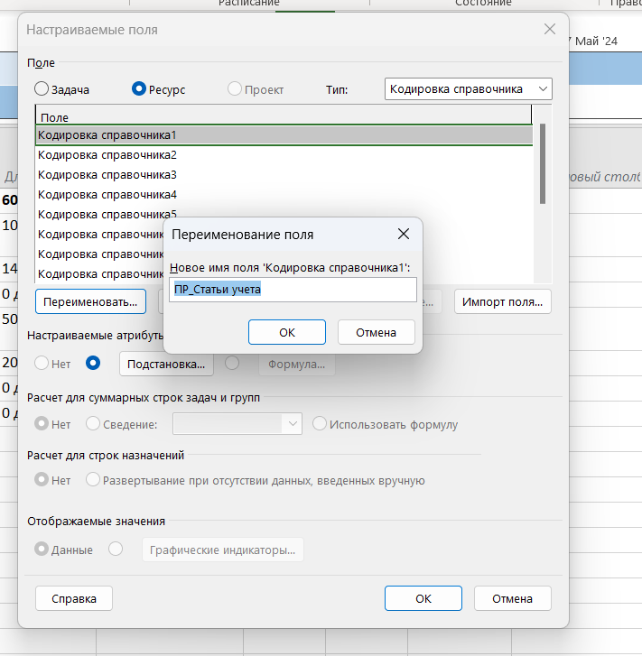

Рисунок 1 - Создаю необходимое настраиваемое поле

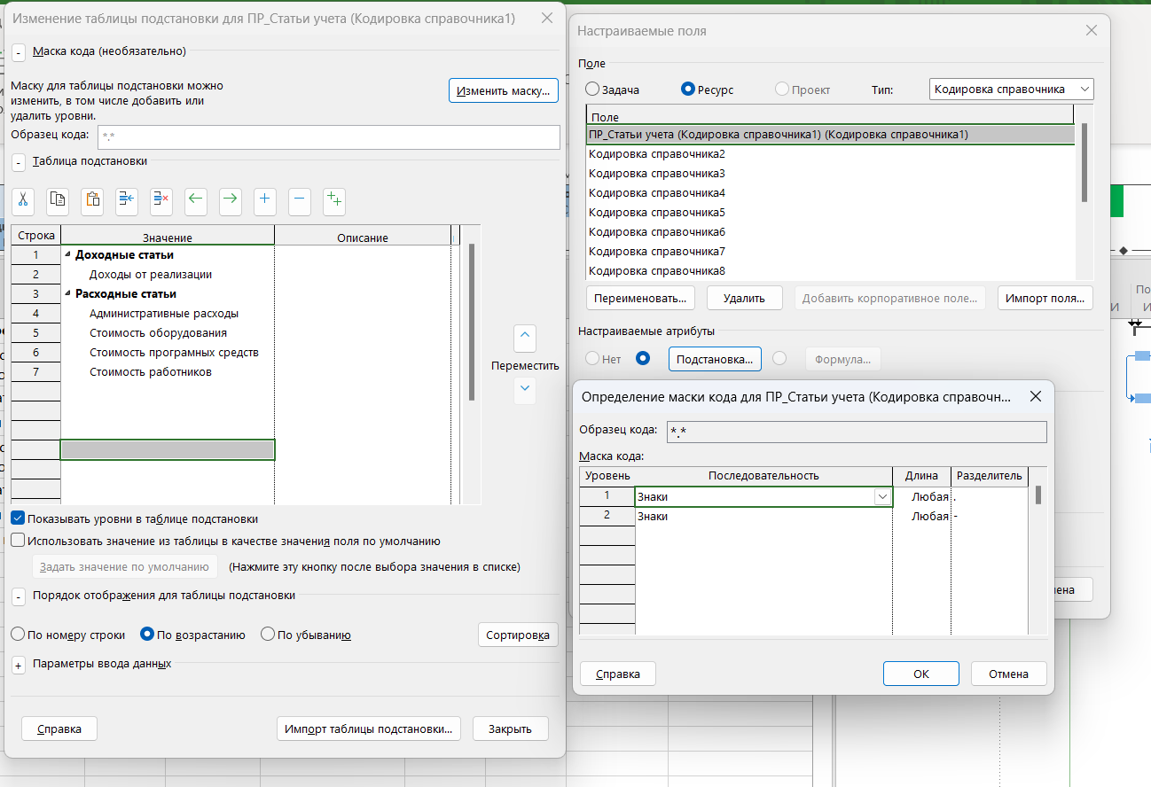рисунок 2 – настраиваю созданное поле следующим образом

# Организационная структура ресурсов

Далее настрою это поле, первым делом создам его

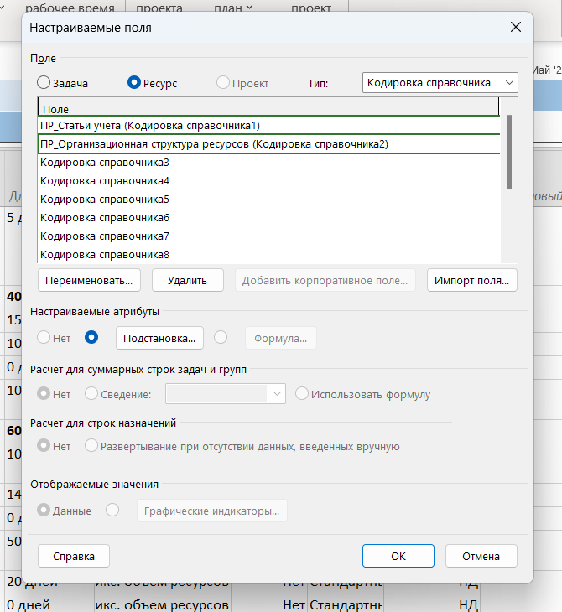

Рисунок 3 – создание поля

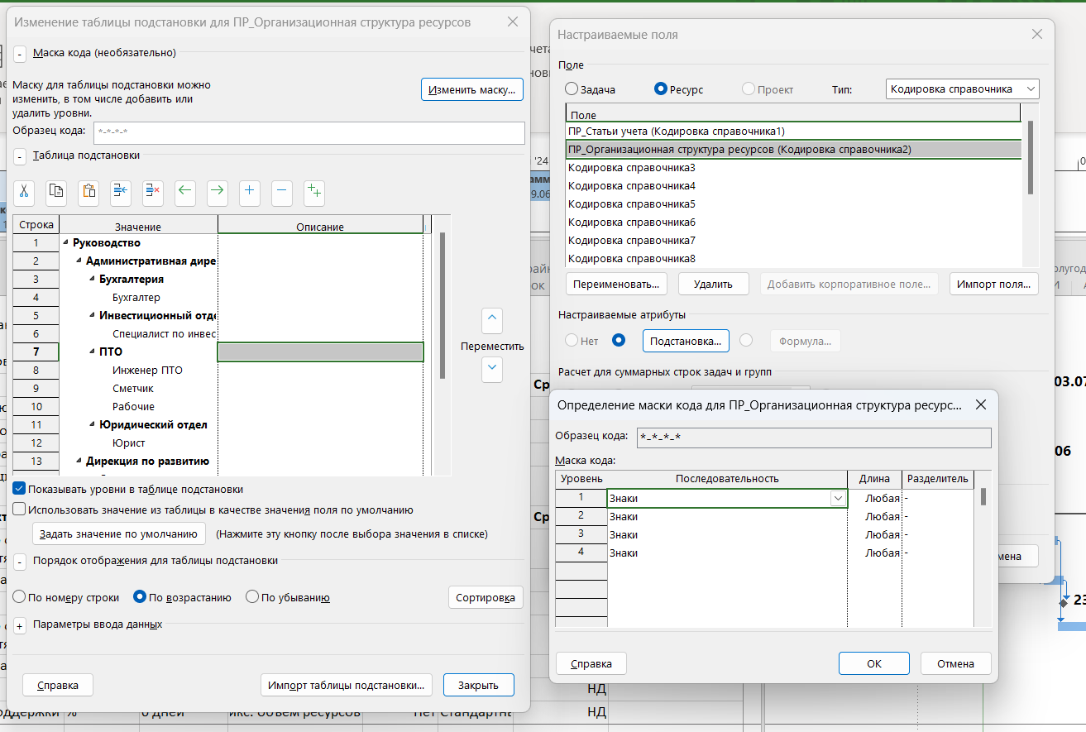

Рисунок 4 – настроил это поле следующим образом

# Лист ресурсов

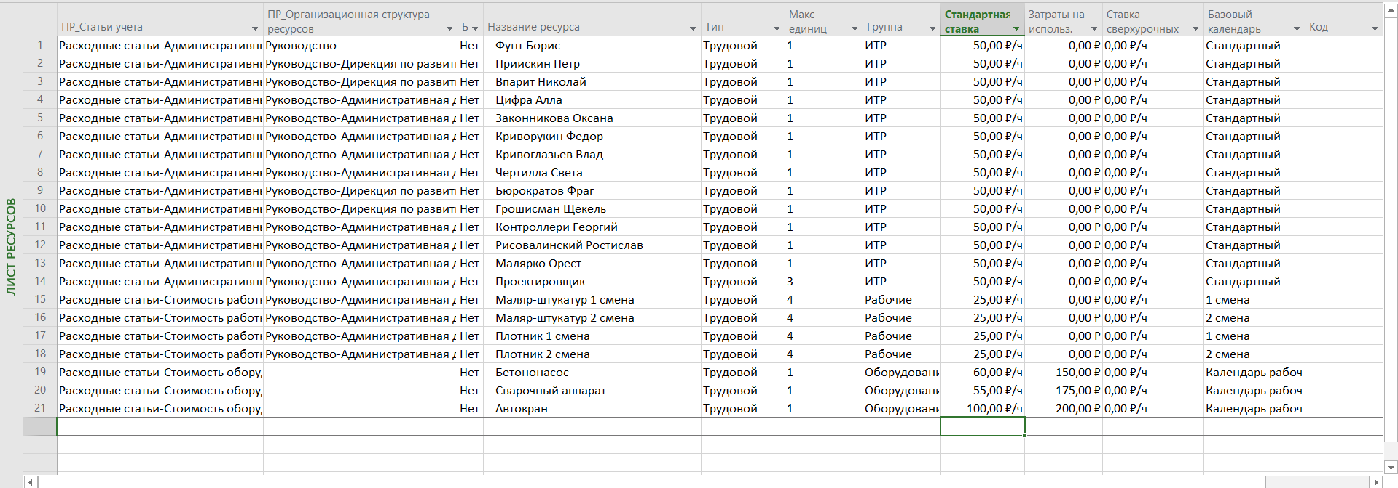В соответствии с задание привожу к тому виду что требует таблица

Рисунок 5 – лист ресурсов после изменения к таблице 13 (из методички)

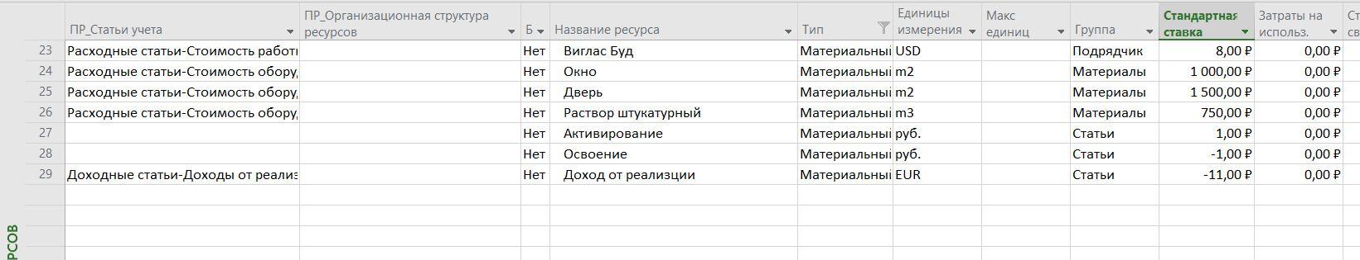рисунок 6 – в таблицу внесены материальные ресурсы

# Отпуск

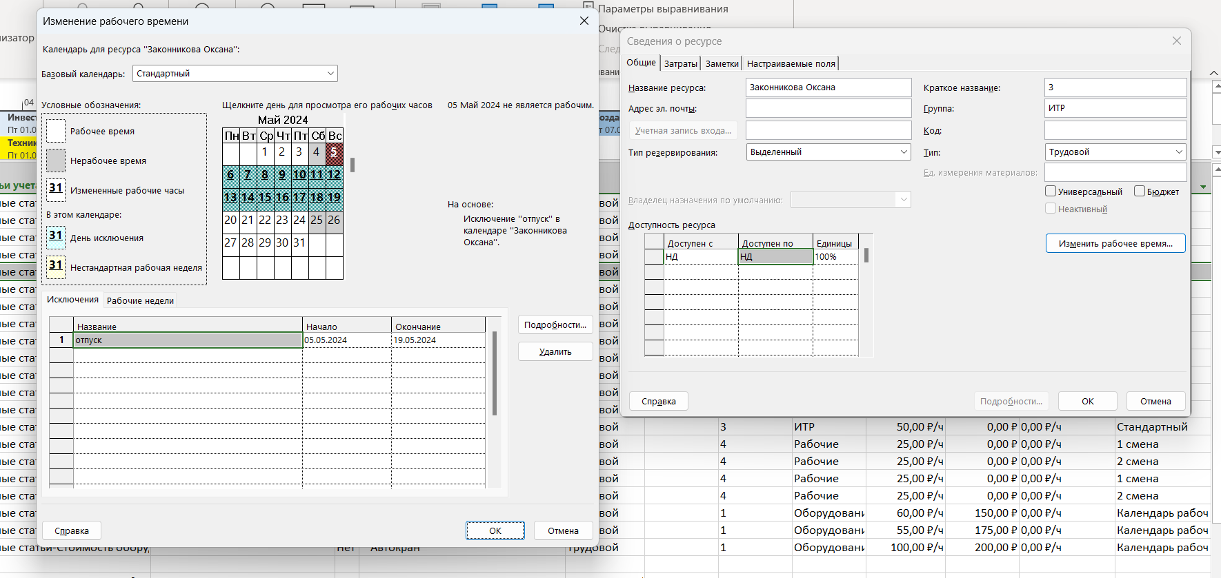Смоделируем отпуск для Законниковой Оксаны

Рисунок 7 – добавление исключения для законниковой оксаны

# Вопросы

**1**

три основных типа ресурсов:

Трудовые ресурсы — это люди и оборудование, выполняющие работу, необходимые для выполнения задач проекта.

Материальные ресурсы - это материалы, затраты на выполнение задач проекта.

Затраты - это различные постоянные расходы, такие как оплата субподрядчиков, командировочные расходы, аренда помещений и т.п.

Основное отличие этих типов ресурсов заключается в том, что трудовые ресурсы отражают трудозатраты на выполнение работ, материальные ресурсы — количество потребляемых материалов, а затраты — различные фиксированные расходы, не связанные напрямую с выполнением работ

**2**

Универсальные ресурсы в MS Project представляют собой ресурсы, которые могут использоваться в различных проектах без необходимости создания новых ресурсов каждый раз. Они универсальны, так как их характеристики и навыки могут быть применены к любым задачам и проектам.

**3**

Бюджетные ресурсы представляют собой ресурсы особого типа, которые определяют свое назначение только для общих задач проекта. Это означает, что бюджетные ресурсы могут использоваться для идентификации и управления бюджетным проектом, а также для контроля затрат и расходов.

**4**

Выделенные ресурсы - это ресурсы, которые выделены для решения конкретной задачи проекта и зарезервированы для выполнения этих задач. Они предназначены для выполнения работ и уже назначены на установку в проекте.

Предложенные ресурсы – это ресурсы, которые могут быть использованы для выполнения задач, но их назначение не является обязательным. Эти ресурсы могут быть рассмотрены для решения конкретной задачи, но их использование не является фиксированным и может быть изменено в процессе планирования и управления проектом

**5**

Перейдите в представление «Список ресурсов», чтобы отобразить список всех ресурсов проекта.

Выбрать нужный ресурс, для которого требуется изменить свойства.

В окне свойства ресурса можно сохранить такие характеристики, как:

Тип ресурсов (трудовой, материальный, затраты)

Доступность ресурса (рабочее время, календарь)

Ставка оплаты и другие финансовые параметры

Примечания и дополнительная информация

После внесения изменений необходимо сохранить их, чтобы они применились к изменению ресурса.

**6**

В меню программы выберите опцию «Файл», а затем «Параметры».

В открывшемся окне «Параметры» выберите «Расширенные» и далее «Поля».

Нажмите кнопку «Добавить поле», чтобы создать новое настраиваемое поле.

Выберете тип поля (текстовое, числовое и т.д.) и задайте его старое имя, которое будет задано в списке полей.

Укажите формулу или условия, по которым будет осуществляться заполнение этого поля для ресурса.

После завершения настройки полей сохраните изменения и закройте параметры окна.

**7**

Откройте проект в MS Project и перейдите во вкладку «Вид».

Выбрать опцию «Ресурсы» для отображения списка ресурсов проекта.

Для настройки детального представления ресурсов необходимо выбрать опцию «Список ресурсов» или «Таблица ресурсов», в зависимости от версии программы.

Для настройки отображаемых столбцов и информации о ресурсах можно использовать опцию «Поля», чтобы выбрать нужные характеристики для отображения.

Для более детальной настройки представления ресурсов можно изменить изменение столбцов, применить фильтры или сортировку к данным о ресурсах.

После настройки детального представления ресурсов, необходимо сохранить изменения, чтобы они применились к настоящему представлению ресурсов в проекте.

# Вывод

В ходе выполнения данной практической работы были достигнуты цели основного освоения инструментов утилиты MS Project, показан принцип работы пользовательских представлений, а также получены практические навыки заполнения проекта задачами.